Fremdriftsplan:

Jeg bruker Monday som et styringsverktøy og bruker Gantt oppsett for å visualisere tidsplanen. Det blir mest intensivt mandag og tirsdag, med Research, design og skisser, men mange av aspektene man går innom her er naturlig at overlapper. Arbeidsmengden spisser seg inn mot fredag da det er kun utvikling og ferdigstilling + rapport som skal være igjen.

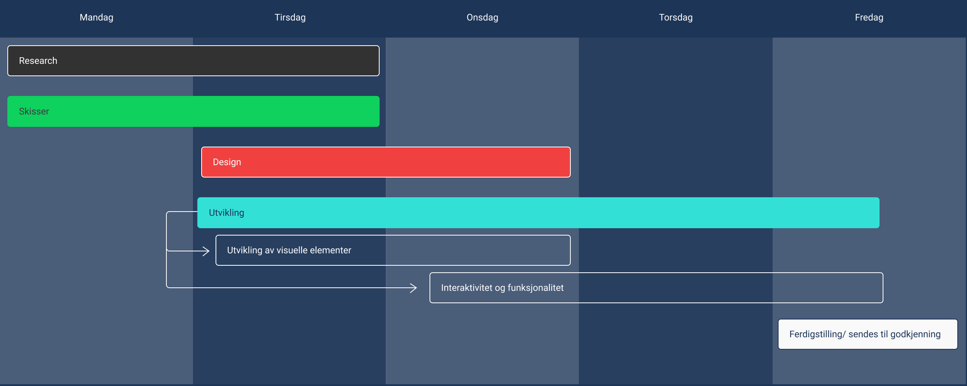

Figur 1: Gantt-skjema over fagprøva

* Research 27–28.juli
  + Definering av målgruppe: 27.juli
  + Målgruppeanalyse
* Skisser 27–28.juli
  + Wireframes
* Design 27–29.juli
  + Farger
  + Typografi
  + Tone of voice
  + Bilder/ illustrasjoner
  + Logo
* Utvikling 28–30.juli
  + Visuelt
  + Interaktivitet
  + SEO – Metatagger
  + Universal utforming (skjermlesing og keyboardstøtte)
  + Hvis god tid: Abstrahering for gjenbruk til andre prosjekter
* Ferdigstilling 31.juli
  + Fiksing av detaljer
* Ferdigstilling/ utlevering + lansering
  + Dokumentering